**Домашна работа №3:**

**Работа Geolocation и Rounded corners**

**Курс:** Front-Еnd за Напреднали

**Задание:**

Създайте уеб страница, която взема местоположението на потребителя и по негово желание го запазва локално.

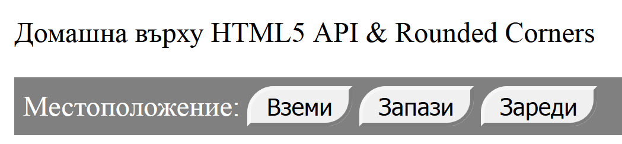

**Детайли по заданието:**

* Кодът ви трябва да бъде добре подравнен и валиден xHTML код!
* Закръглянето на двата долни ъгъла трябва да е 10px
* Закръглянето при бутоните е с 15px
* Долния <div>не трябва да е видим, докато картата не се покаже
* **За повече информация пуснете видеотo, което направихме за вас. В него ще видите как работи създадената страница.   
  Линк към видеото:** [**https://youtu.be/GBs-JnjTO0c**](https://youtu.be/GBs-JnjTO0c)
* **Архивирайте всички файлове от домашната си и прикачете архивния файл във формата за прикачване на домашни!**

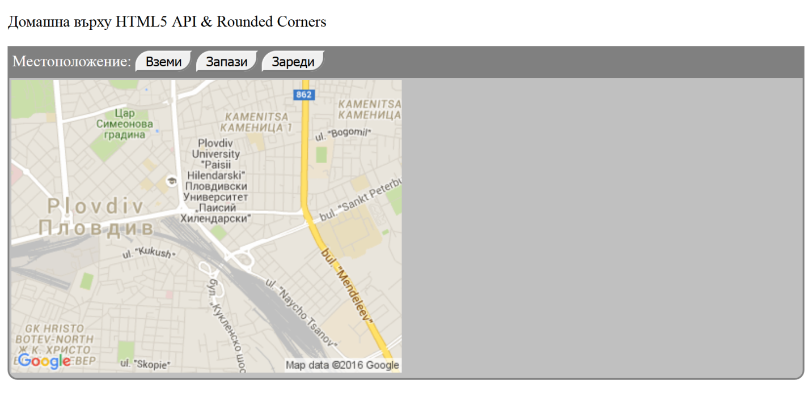

**Жокер:**

* Създайте подходящи JavaScript функции за отделните бутони
* Ако искате функция showPosition да работи както с обект, така и с низ, ще се нуждаете от проверка на типа чрез следния код:   
  if(typeof position === 'string')
* Спомнете си разликата между CSS свойствата visibility и display
* Използвайте като базов примерния код, поместен на страница:[*http://www.w3schools.com/html/tryit.asp?filename=tryhtml5_geolocation_map*](http://www.w3schools.com/html/tryit.asp?filename=tryhtml5_geolocation_map)
* **За да нямате проблеми с поддръжката на API   
  от страна на браузъра работете с Mozilla Firefox**

***Успех ☺***